**МІНІСТЕРСТВО ОСВІТИ І НАУКИ УКРАЇНИ**

**НАЦІОНАЛЬНОМУ УНІВЕРСИТЕТІ “ЛЬВІВСЬКА ПОЛІТЕХНІКА”**

**Кафедра систем штучного інтелекту**



# **Лабораторна робота**

з дисципліни

« Технології розподілених систем та паралельних обчислень»

**Виконав:**

студент групи КН-309

Ляшеник Остап

**Викладач:**

Мочурад Л. І.

2024 р.

Лабораторна робота № 3

Тема: Завантаження та синхронізація в OpenMP

Мета: Вивчити роботу з операторами керування паралельними потоками засобами OpenMP

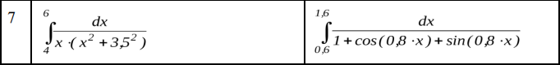

**Код**

import concurrent.futures  
import sympy as sp  
import time  
import threading  
import os  
  
# Налаштування замка  
lock = threading.Lock()  
file_name = "integration_results.txt"  
  
def left_rectangle_approximation(expression, variable, lower_bound, upper_bound, num_rectangles):  
 *"""*  
 *Calculate the approximate value of an integral using the left rectangle method.*  
  
***:param*** *expression: sympy expression to integrate*  
***:param*** *variable: sympy symbol, integration variable*  
***:param*** *lower_bound: float, lower bound of the integral*  
***:param*** *upper_bound: float, upper bound of the integral*  
***:param*** *num_rectangles: int, number of rectangles to use in the approximation*  
***:return****: float, approximate value of the integral*  
 *"""*  
# Calculate the width of each rectangle  
 delta_x = (upper_bound - lower_bound) / num_rectangles  
 # Calculate the x values at the left end of each rectangle  
 x_values = [lower_bound + i * delta_x for i in range(num_rectangles)]  
 # Calculate the area of each rectangle and sum them up  
 total_area = sum(expression.subs(variable, x_val) for x_val in x_values) * delta_x  
 return total_area  
  
def integrate_function(expression, variable, bounds, step_size):  
 num_rectangles = 100 #int((bounds[1] - bounds[0]) / step_size)  
 result = left_rectangle_approximation(expression, variable, bounds[0], bounds[1], num_rectangles)  
 return result  
  
def thread_function(name, expression, variable, bounds, step_size):  
 with lock:  
 with open(file_name, "a") as f:  
 f.write(f"The beginning of the closed section by thread {name}...\n")  
 # Розрахунок інтегралу  
 result = integrate_function(expression, variable, bounds, step_size)  
 with lock:  
 with open(file_name, "a") as f:  
 f.write(f"The end of the closed section by thread {name}...\n")  
 return result  
  
x1 = sp.symbols('x')  
expression1 = 1 / (x1 * (x1**2 + 3.5**2))  
brakes_integral1 = [4,6]  
  
x2 = sp.symbols('x')  
# Define the expression for integral number 2  
expression2 = 1 / (1 + sp.cos(0.8 * x2) + sp.sin(0.8 * x2))  
  
brakes_integral2 = [0.6,1.6]  
  
# Ваші інтеграли та кроки дискретизації  
integrals = [  
 (expression1, x1, brakes_integral1, 0.00002),  
 (expression2, x2, brakes_integral2, 0.00002)  
]  
  
# Видаліть файл результатів, якщо він вже існує  
if os.path.exists(file_name):  
 os.remove(file_name)  
  
# Стартові параметри для паралелізму  
steps = [0.001, 0.0001, 0.00001, 0.00002]  
num_cores = [1, 2, 4, 8] # Залежно від вашого процесора  
results = []  
  
for step_size in steps:  
 for cores in num_cores:  
 # Вимірювання часу обчислень  
 start_time = time.time()  
 with concurrent.futures.ThreadPoolExecutor(max_workers=cores) as executor:  
 futures = [executor.submit(thread_function, f"Thread-{i}", expr, var, bounds, step_size)  
 for i, (expr, var, bounds, _) in enumerate(integrals)]  
 for future in concurrent.futures.as_completed(futures):  
 results.append(future.result())  
 end_time = time.time()  
 print(f"Step size: {step_size}, Cores: {cores}, Time taken: {end_time - start_time}")  
  
# Додавання результатів у файл  
with open(file_name, "a") as f:  
 for result in results:  
 f.write(str(result) + "\n")

Аналіз результатів

Результат виконання, при **num_rectangles = 100**

Таблиця 1

|  |  |  |
| --- | --- | --- |
| **Step size** | **Cores** | **Time taken** |
| 0.001 | 1 | 0.127955 |
| 0.0001 | 1 | 0.050998 |
| 0.00001 | 1 | 0.028996 |
| 0.00002 | 1 | 0.026998 |
| 0.001 | 2 | 0.028998 |
| 0.0001 | 2 | 0.029000 |
| 0.00001 | 2 | 0.031000 |
| 0.00002 | 2 | 0.039007 |
| 0.001 | 4 | 0.034022 |
| 0.0001 | 4 | 0.039004 |
| 0.00001 | 4 | 0.032004 |
| 0.00002 | 4 | 0.035995 |
| 0.001 | 8 | 0.032979 |
| 0.0001 | 8 | 0.037000 |
| 0.00001 | 8 | 0.041654 |
| 0.00002 | 8 | 0.031000 |

Рис 1.1 : графік до таблиці 1

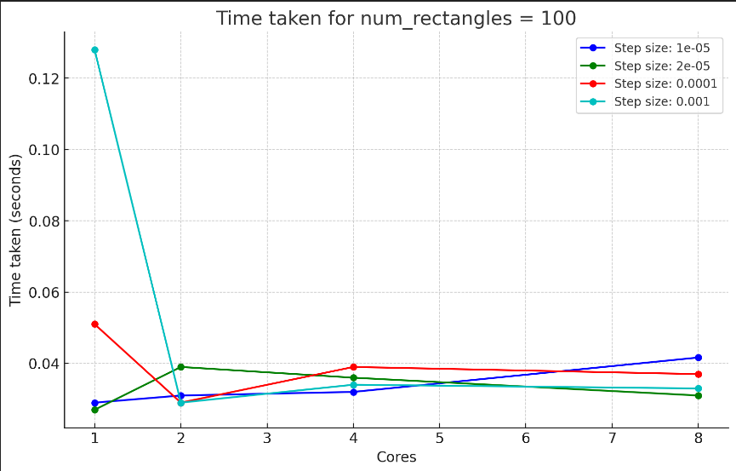

Результат виконання, при **num_rectangles = 1000**

Таблиця 1.2

|  |  |  |
| --- | --- | --- |
| **Step size** | **Cores** | **Time taken** |
| 0.001 | 1 | 1.176992 |
| 0.0001 | 1 | 1.095001 |
| 0.00001 | 1 | 1.073279 |
| 0.00002 | 1 | 1.206969 |
| 0.001 | 2 | 1.119102 |
| 0.0001 | 2 | 1.089388 |
| 0.00001 | 2 | 1.107162 |
| 0.00002 | 2 | 1.098004 |
| 0.001 | 4 | 1.110039 |
| 0.0001 | 4 | 1.100135 |
| 0.00001 | 4 | 1.088024 |
| 0.00002 | 4 | 1.075996 |
| 0.001 | 8 | 1.176001 |
| 0.0001 | 8 | 1.087612 |
| 0.00001 | 8 | 1.129007 |
| 0.00002 | 8 | 1.106003 |

Рис 1.2 : Графік до таблиці 1.2

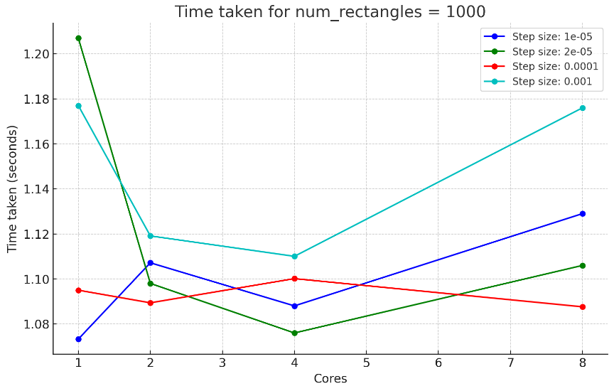

|  |  |  |  |  |
| --- | --- | --- | --- | --- |
| Кількість ядер | 1 | 2 | 4 | 8 |
| Прискорення | 1.0 | 0.5 | 0.25 | 0,13 |

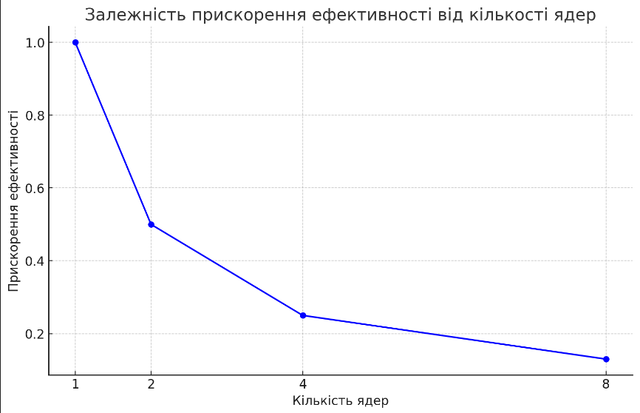

Таблиця 1.3 Прискорення

|  |  |  |  |
| --- | --- | --- | --- |
| **Step Size** | **Cores** | **Time Taken** | **Speedup** |
| 0.001 | 1 | 0.10500025749206543 | 1.000000 |
| 0.001 | 2 | 0.045000314712524414 | 2.3333227370261462 |
| 0.001 | 4 | 0.032003164291381836 | 3.2809336144407775 |
| 0.001 | 8 | 0.029996633529663086 | 3.5004013829829512 |

Графік 1.3 до таблиці 1.3

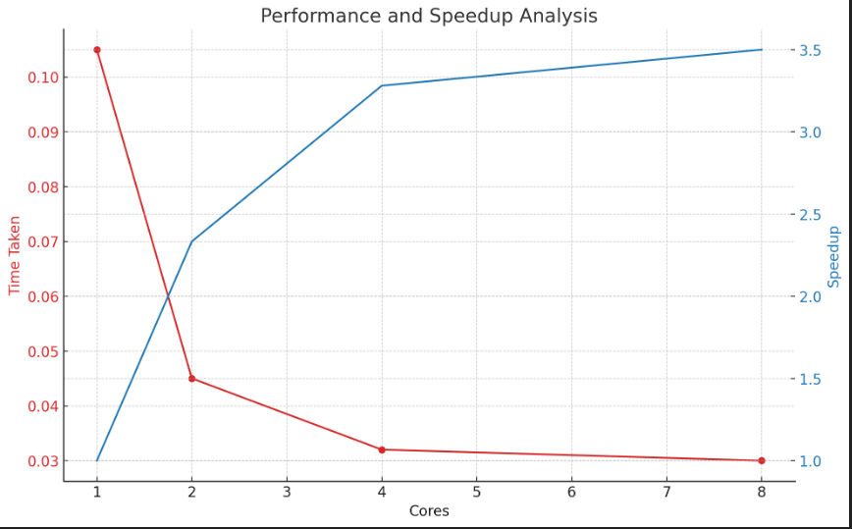

Аналізуючи надані дані та візуалізації, можна зробити наступні висновки:

* **Паралелізм значно покращує продуктивність:** Зі збільшенням кількості ядер (потоків) час обчислення зменшується, що демонструє ефективність паралелізму для даної задачі обчислення логарифмів.
* **Вплив розміру кроку на час обчислень:** Зменшення розміру кроку, яке зазвичай пов'язане з підвищенням точності обчислень, призводить до збільшення часу виконання. Це спостерігається в обох наборах даних (**num_rectangles = 100** і **num_rectangles = 1000**), підкреслюючи необхідність балансу між точністю та продуктивністю.
* **Масштабування задачі:** Збільшення обсягу задачі (з 100 до 1000 прямокутників) впливає на час виконання, але вплив паралелізму залишається важливим фактором для оптимізації продуктивності.
* **Оптимізація під конкретні параметри:** Вибір оптимальної кількості ядер та розміру кроку може значно варіюватися в залежності від конкретних вимог до задачі (швидкість проти точності), що вимагає додаткової адаптації під кожний конкретний сценарій.

**Висновок:**

Отже, дані демонструють, що ефективне використання ресурсів обчислення (особливо паралелізм) може значно покращити продуктивність обчислень, але потрібно враховувати інші фактори, як-от розмір кроку та обсяг задачі, для досягнення оптимальних результатів.